

**Инструкция**

**по подаче заявления для внесения**

**сведений об адресе электронной почты и (или) о почтовом адресе лица, чье право на объект недвижимости зарегистрировано, а также лица, в пользу которого зарегистрировано ограничение права и обременение объекта недвижимости посредством сервиса «Личный кабинет»**

**сайта Росреестра**

**г. Красноярск**

**ВАЖНО!** Для работы в Личном кабинете заявитель должен авторизоваться в Едином портале государственных услуг (ЕПГУ, портал Госуслуги) – <https://www.gosuslugi.ru>.

1. Перейти по ссылке <https://rosreestr.gov.ru> на сайт Росреестра и в шапке необходимо нажать кнопку ВОЙТИ.

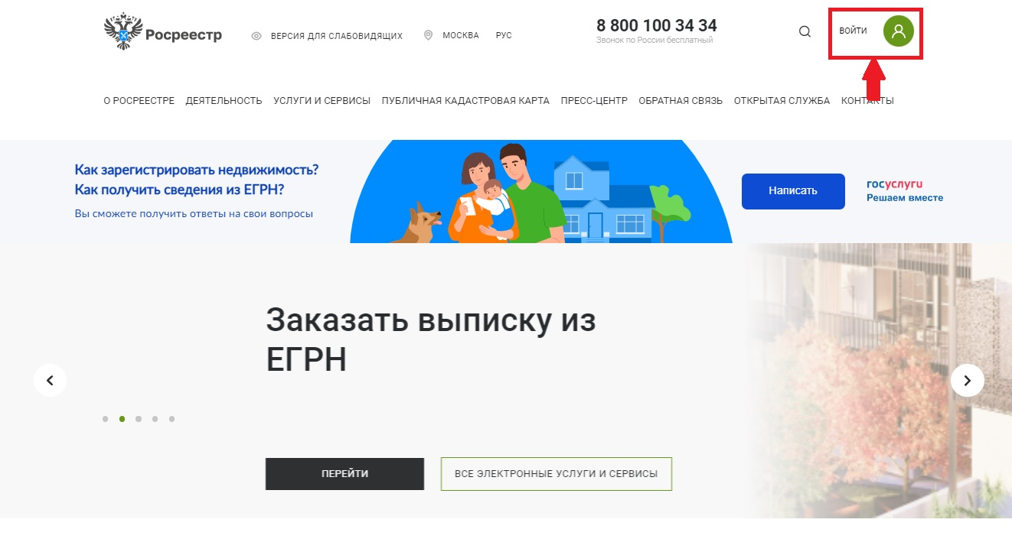

1. В открывшейся форме для входа необходимо ввести учетные данные заявителя и нажать Войти.

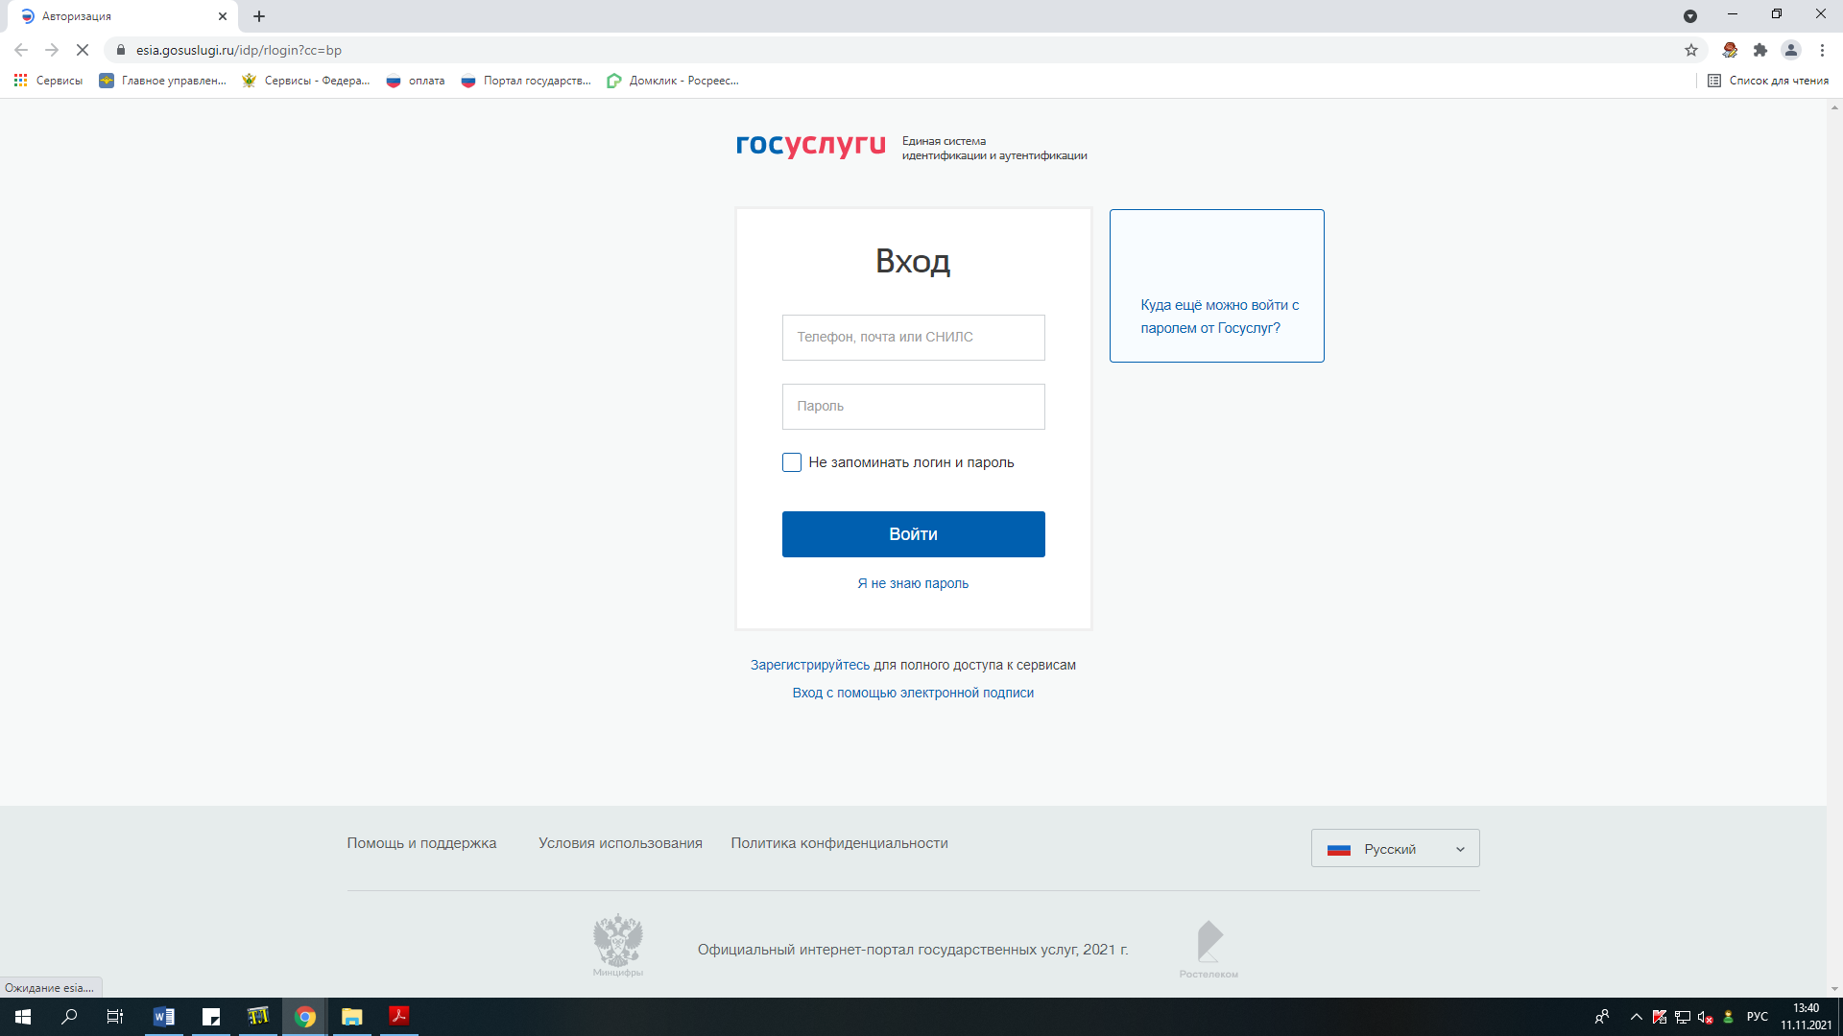

1. Для подачи заявления о внесении сведений об адресе электронной почты и (или) о почтовом адресе лица, чье право на объект недвижимости зарегистрировано, а также лица, в пользу которого зарегистрировано ограничение права и обременение объекта недвижимости необходимо в разделе «Мои услуги и сервисы» выбрать услугу «Иное»

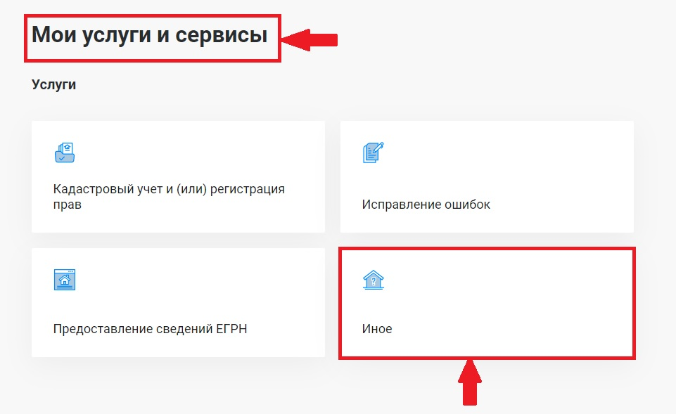

1. Из представленного списка выберите услугу – «Внесение дополнительных сведений»

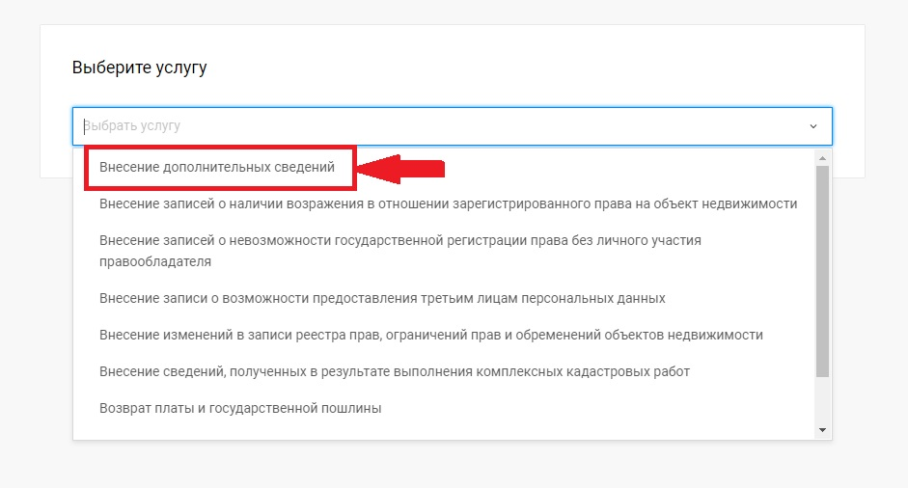

1. Перейдите к заполнению формы заявления, выбрав от чьего имени подается заявление

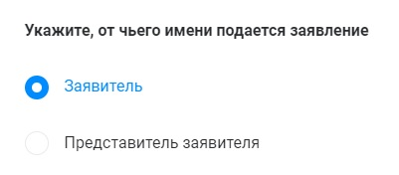

1. После заполнения сведений о заявителе необходимо заполнить следующий раздел «Сведения о записи, подлежащей внесению» указав в какой раздел необходимо внести сведения – «В реестр прав на недвижимость».

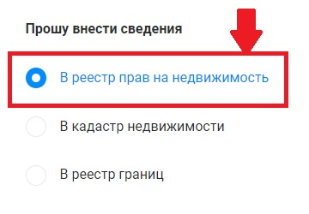

1. Заполните сведения об объекте недвижимости в отношении которого необходимо внести информацию. Для этого достаточно в поле «Выбор объекта» ввести кадастровый номер либо адрес объекта и дождаться пока выйдет информация о данном объекте

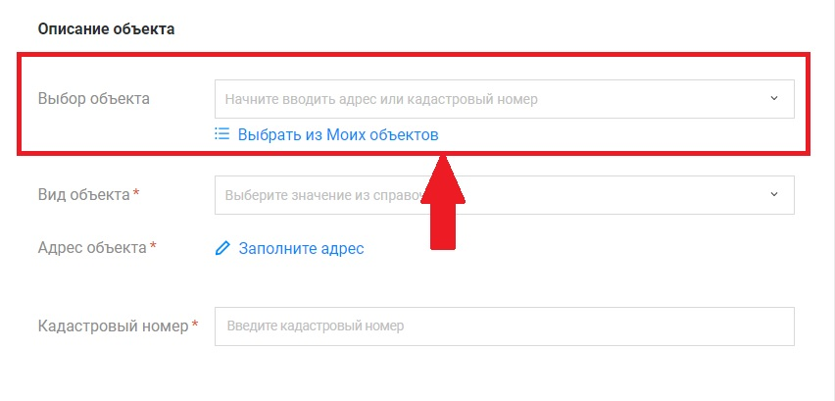

1. Из представленного списка «Вид сведений» необходимо выбрать «Об адресе электронной почты и (или) о почтовом адресе лица, чье право на объект недвижимости зарегистрировано, а также лица, в пользу которого зарегистрировано ограничение права и обременения объекта недвижимости»

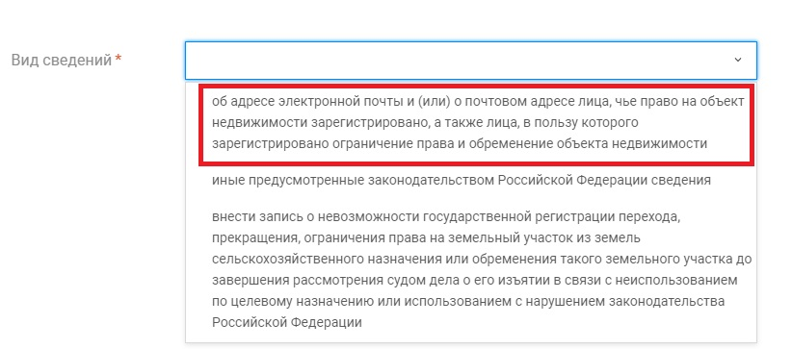

1. В «Дополнительные сведения» указать какие сведения необходимо внести.

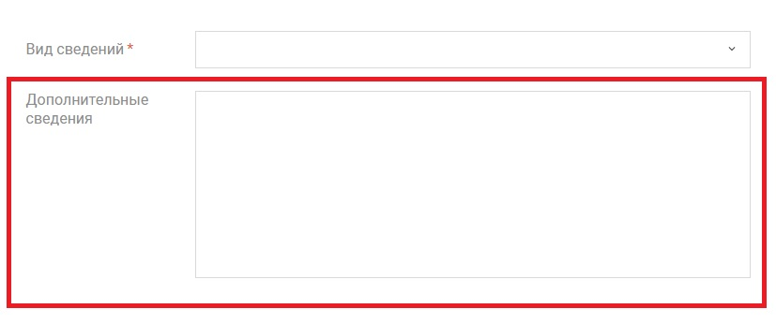

1. После заполнения всех сведений перейдите к разделу «Прикрепление документов» и нажмите кнопку «Далее».

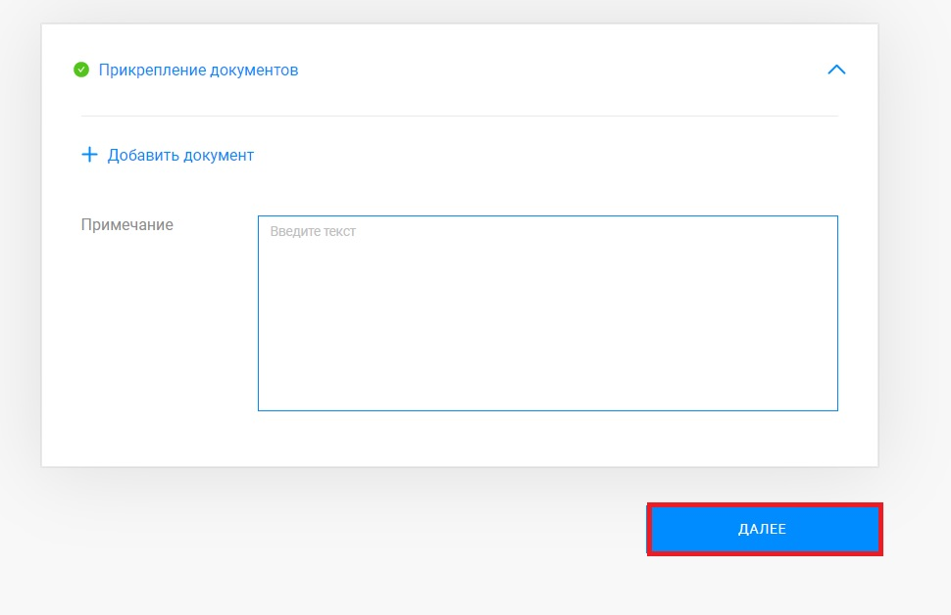

1. Откроется форма предварительного просмотра заявления

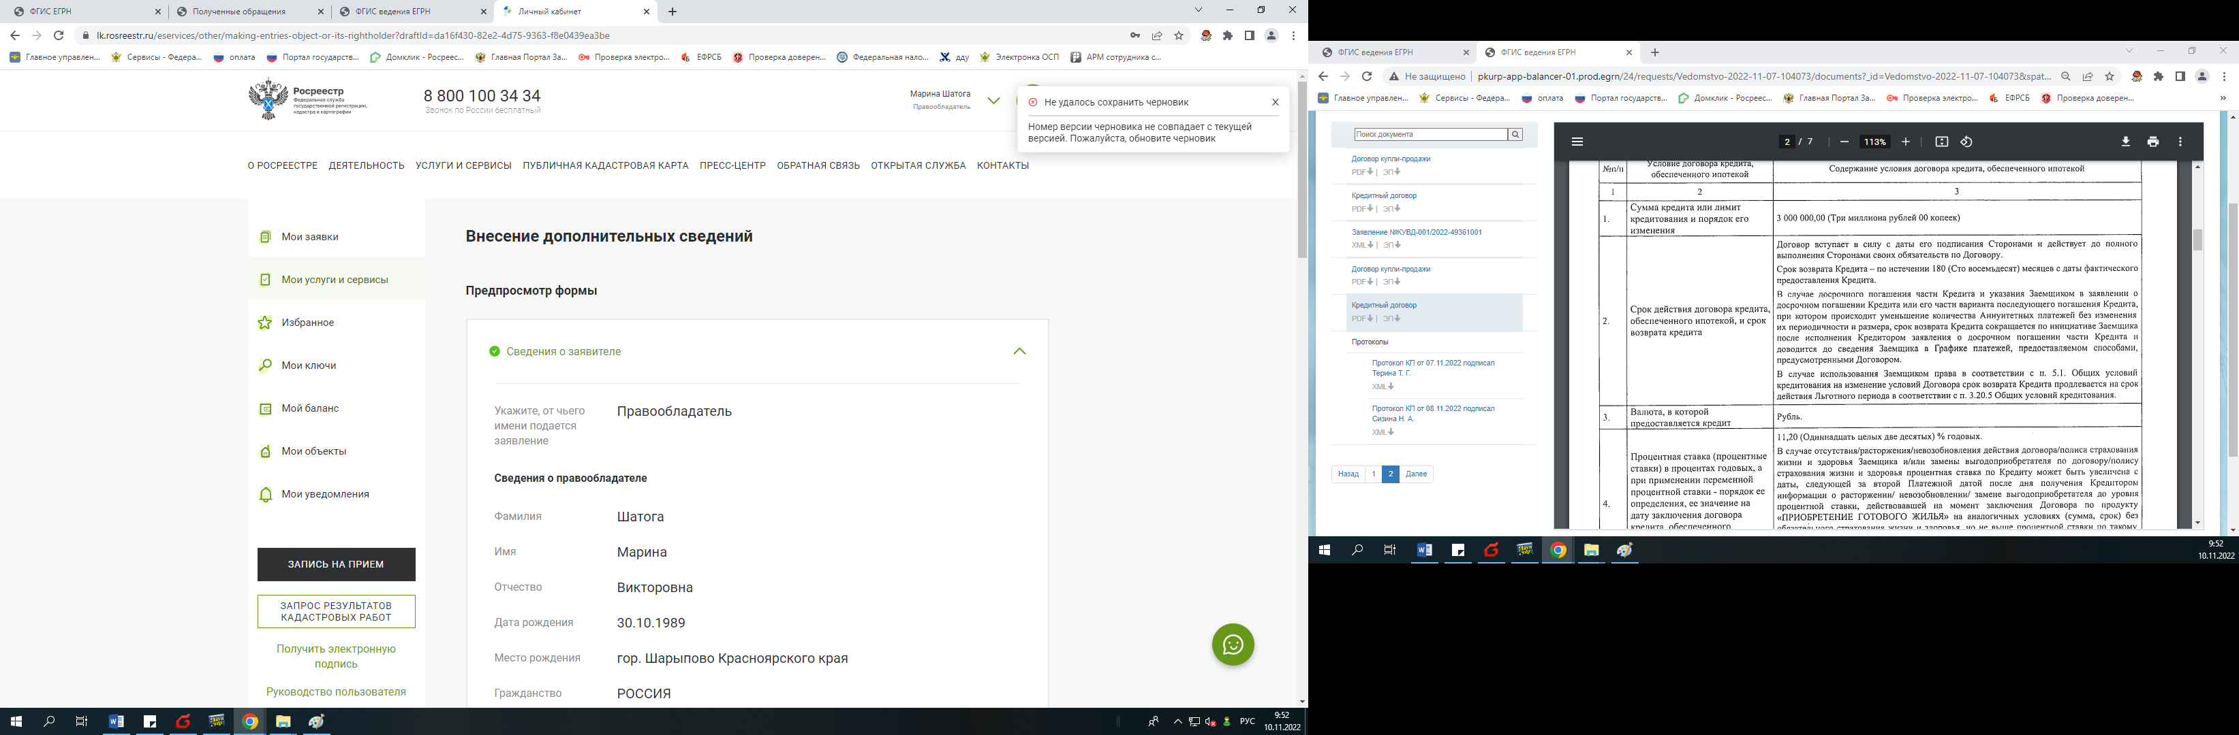

* 1. В случае если при проверке заполненных сведений в предварительном просмотре выявили ошибку, то отредактировать данные можно нажав кнопку «Назад».

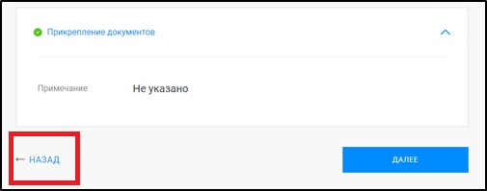

* 1. В случае если все сведения внесены корректно, то необходимо нажать кнопку «Далее».

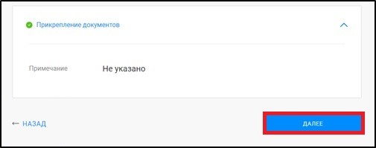

1. После предварительного просмотра заявления и нажатия кнопки «Далее» появится уведомление



**ВНИМАНИЕ!!! Данное заявление может быть представлено в форме электронного документа посредством использования личного кабинета БЕЗ подписания его усиленной квалифицированной электронной подписью заявителя.**

1. Для просмотра истории поданных заявлений и статусов по ним можно перейти на страницу «Мои заявки». Заявки, которые находятся в работе до завершения обращения будут отображаться в графе «Текущие». Заявки, по которым завершена работа – автоматически перенесутся в графу «Завершенные».

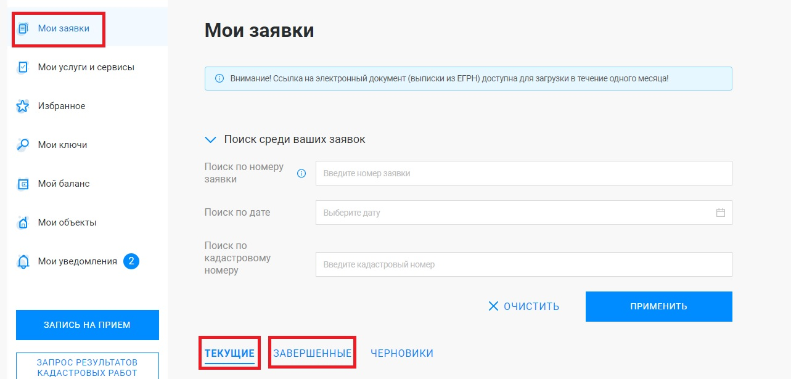

1. Если в процессе формирования обращения у Вас возникают вопросы, ответы на них вы можете найти в «Руководстве пользователя».

